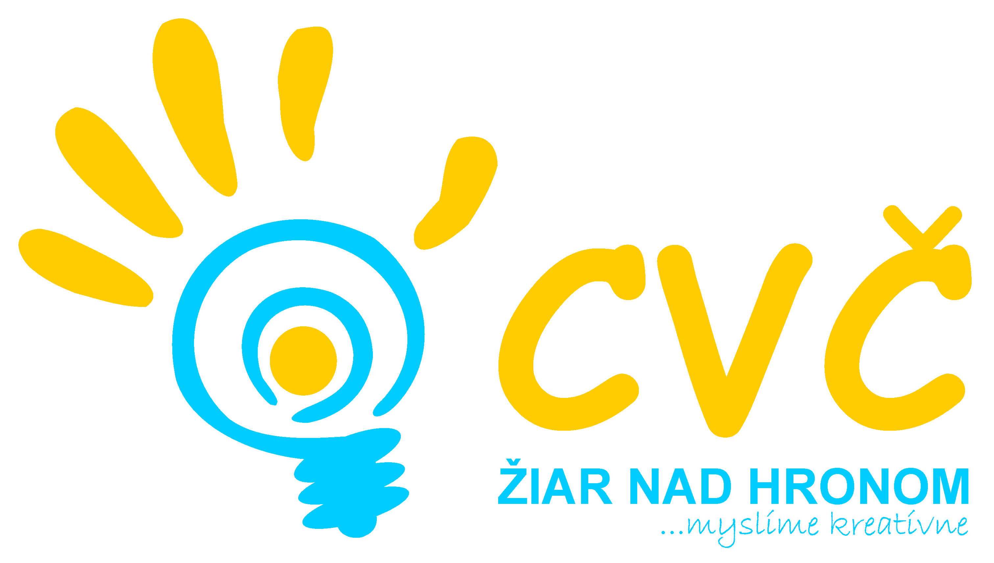
Program na mesiac Október 2014
Oddelenia Centra voľného času v Žiari nad Hronom
Šport | Estetika  Pedagogika | Prírodoveda  Veda a technika | Mládež
02.10.2014 o 10:00 hod  KK v cezpoľnom behu družstiev základných a stredných škôl  (spolupráca na podujatí SAŠŠ)  Miesto: ZŠ, Ul. Jilemnického 2  Žiar nad Hronom  Účastníci: žiaci ZŠ a SŠ  15.10.2014 o 08:45 hod.  Futbalový turnaj: „Putovný pohár riaditeľa CVČ“  (štvrtý ročník futbalového turnaja medzi deťmi MŠ v našom meste)  Miesto: ZŠ, Ul. Dr. Janského č. 2,  Žiar nad Hronom  Účastníci: žiaci MŠ  29.10.2014 o 10:00 hod.  Deň strašidiel  (deň plný strachu, strašenia, strašidiel a možno aj kúziel či zaklínadiel)  Miesto: ZŠ, Ul. M.R. Štefánika č. 17, Žiar nad Hronom  Účastníci: deti zo základných škôl a verejnosť | 18.10.2014 o 06:30 hod.  Výlet do ZOO v Zlíne  (jednodňový rodinný výlet do ZOO, v ktorej sú zvieratá zo všetkých kontinentov)  Miesto: CVČ, Ul. M.R. Štefánika č. 17, Žiar nad Hronom  Účastníci: deti s rodičmi  23.10.2014 o 13:00 hod.  Mám svojich starkých  veľmi rád  (X. ročník besiedky a vyhodnotenia literárno-výtvarnej súťaže pri príležitosti októbra – mesiaca úcty k starším)  Miesto: CVČ, Ul. M.R. Štefánika č. 17, Žiar nad Hronom  Účastníci: pozvaní hostia | 03.10.2014 o 10:00 hod  Exhibičná debata - ukážka pre základné a stredné školy  (spolupráca na podujatí slovenskej debatnej asociácie)  Miesto: Divadelná sála,  Mskc Žiar nad Hronom  Účastníci: žiaci ZŠ a SŠ  07.10.2014 o 13:00 hod.  FLL – stretnutie žiarskych teamov  (stretnutie tímov zapojených do FLL, určenie tém pre súťažiacich)  Miesto: CVČ, Ul. M.R. Štefánika č. 17, Žiar nad Hronom  Účastníci: žiaci ZŠ a OGY  20. do 24.,10.2014 o 08:00 hod.  Areál školy pre vtáčiky  (cyklus besied v spolupráci s lesnými pedagógmi)  Miesto: CVČ, Ul. M.R. Štefánika č. 17, Žiar nad Hronom  Účastníci: žiaci 4. ročníkov ZŠ  27.10.2014  Doláče, euráče, lováče, čo s Vami?  (interaktívna beseda zameraná na tému finančná gramotnosť)  Miesto: základné školy v meste Žiar nad Hronom  Účastníci: žiaci a žiačky ZŠ | október 2014 o 14.00 hod.  Stretnutie mestského školského parlamentu  Miesto: CVČ Žiar nad Hronom  Účastníci: žiaci ZŠ a OGY  (poverení členovia MŠP)
 |  |  | Projekty a ostatné
október 2014 od 07:45 hod.
Zdravý úsmev
(dlhoročný, úspešný projekt v oblasti zdravia a dentálnej hygieny)
Miesto: základné školy v meste Žiar nad Hronom
Účastníci: žiaci I. stupňa ZŠ v meste
Pripravujeme
Hádankár OK Bedminton ZŠ OK Futsal OK Bedminton SŠ RK Bedminton ZŠ, SŠ
Mestská debatná liga Kráľovná a sladké potešenie

Pravidelná záujmová činnosť
Tenis  Florbal  Karate  Bedminton  Gymnastika  Roztlieskavačky | Rekreačné plávanie  Kreatívna tvorba  Tanečná pre MŠ  Moderný tanec  Malý výtvarník  Práca s PC | Hronček  Digi foto  Hokejbal  Fit – gym  Maškrtníček  Športový talentáčik | Prípravka – Hron  Ľudový tanec MŠ  Športové hry MŠ  Otvorené mosty  Florbal junior  Divadelný

